附件1

学生申请流程图

1. 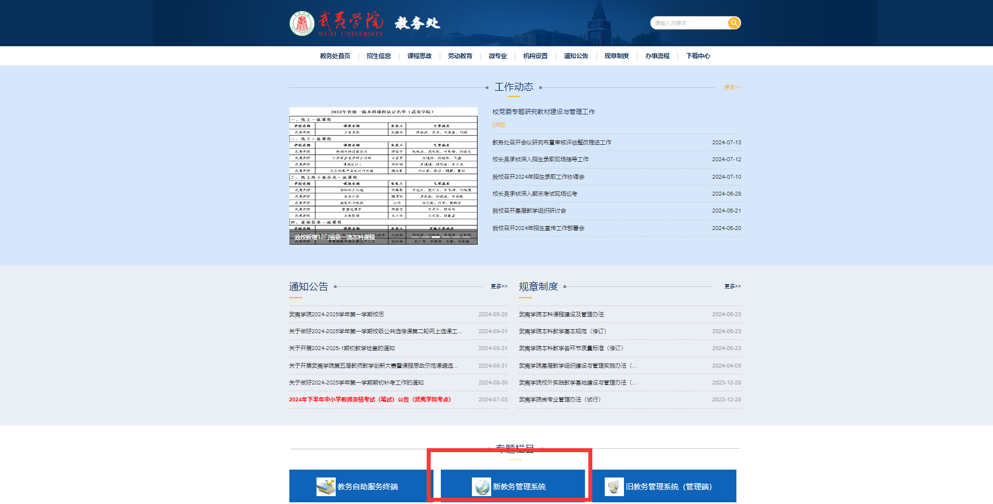从武夷学院教务处官方网站登录教务管理系统。账号密码为校内统一身份认证（校园网）的账号密码。
2. 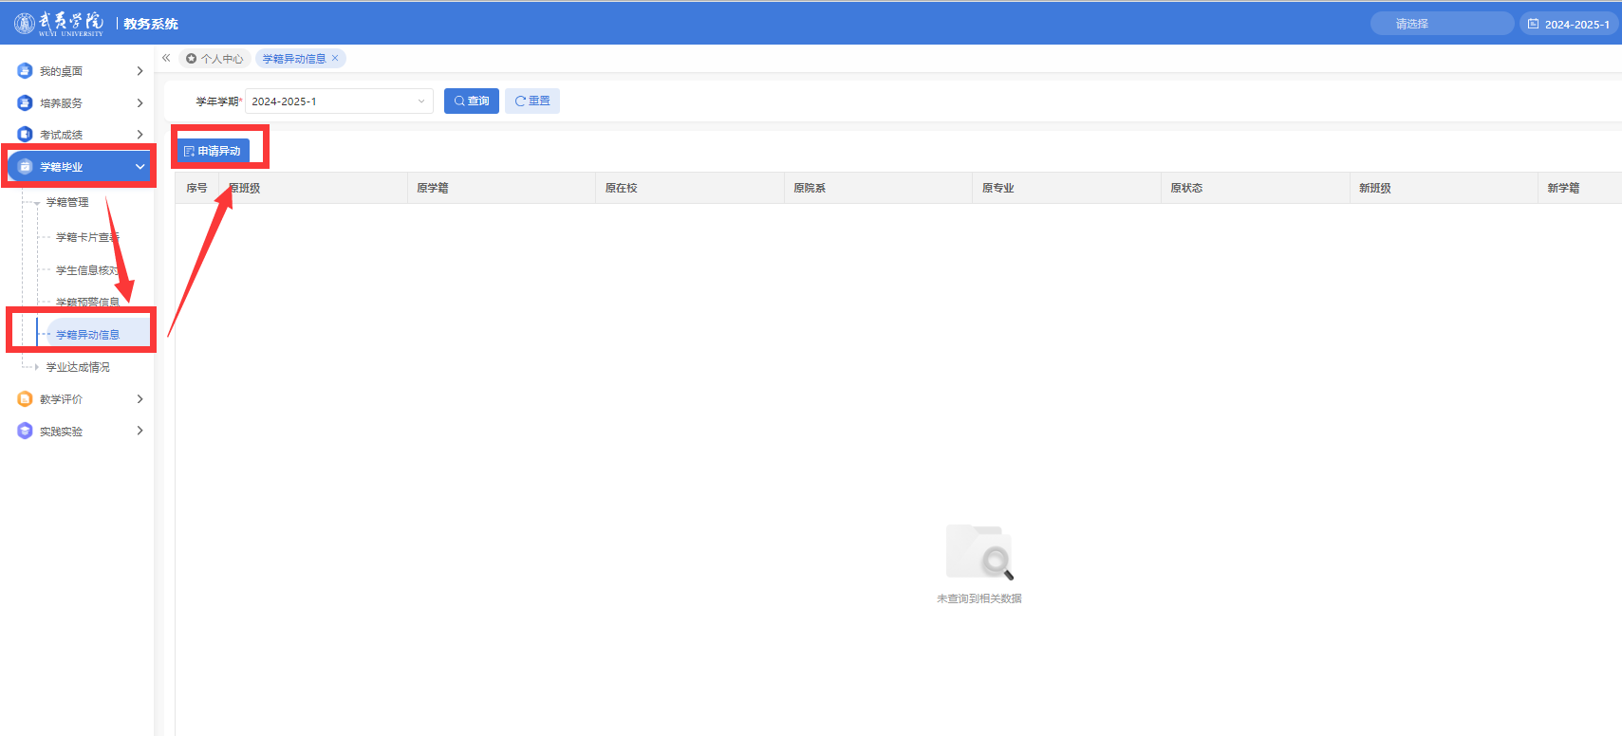学籍毕业--学籍异动信息--申请异动。
3. 填写学籍异动信息，保存，等待审核，关注审核进度，如审核不通过，需按照审核意见重新提交申请。以复学为例。选择“异动类别”、“异动原因”、“班级名称”，填写“异动理由”，上传证明材料。上传附件需为原件扫描件或清晰照片，以“学生学号+姓名”命名文件，单个附件可直接上传，两个及两个以上需上传压缩包，

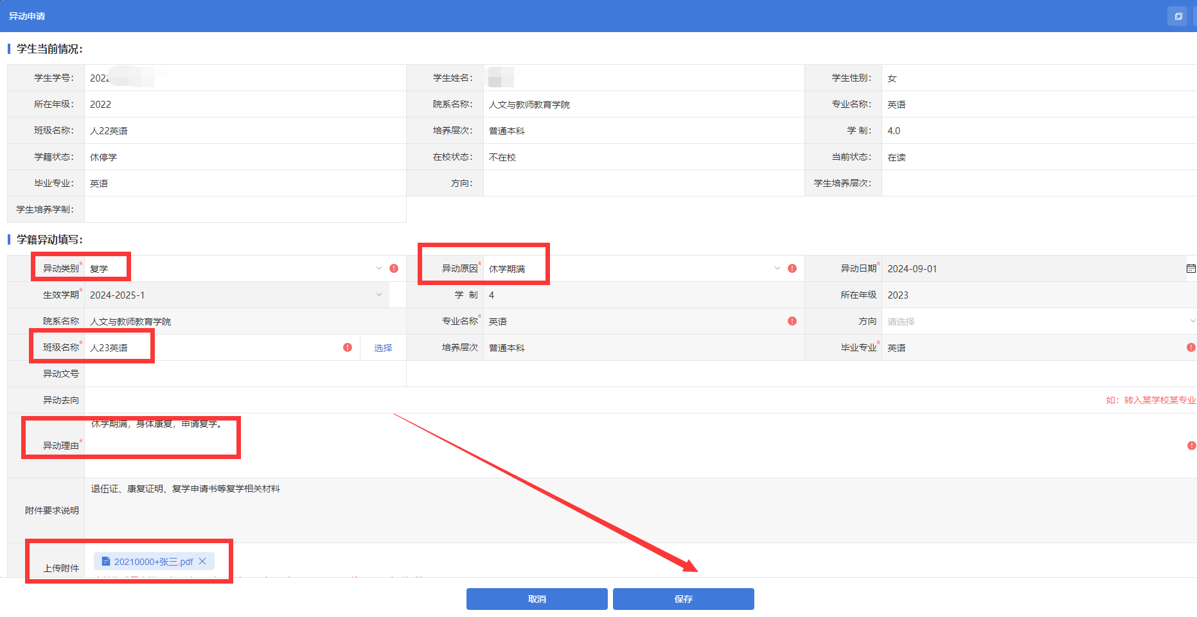

1. **待审核流程结束后**，打印“学籍异动审批表”。连同其他证明材料交学生所在学院教科办，申请流程结束。

